KULTURA

12.03.2013. slatina.net 0

Ponovno okupljen KUD Podravina Čađavica
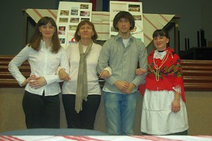

U nedjelju, 10.03.2013.godine s početkom u 20:00 sati u prostorijama Mjesnog doma u Čađavici održana je Izvanredna izborna skupština udruge „Kulturno umjetničko društvo Podravina Čađavica“.
Na poziv Udruge Skuštini se odazvalo pedesetak ljudi. Za ideju ponovnog okupljanja ovog Kulturno umjetničkog društva zaslužni su mladi ljudi s područja Općine Čađavica koji su osjetili nedostatak čuvanja tradicijskih običaja, pjesama i plesova.
Voditelj, dosadašnji predsjednik KUD-a Podravina Ivan Dugaja, iznio je plan rada Skupštine. Nakon usvajanja financijskog plana, te plana rada za 2013. godinu, jednoglasno je izabrano novo rukovodstvo Udruge za četverogodišnji mandat. Za predsjednicu je izabrana Marina Klen, dopredsjednicu Jasna Horvat, tajnicu Antonija Matić i za blagajnika Igor Čiček, koji će zajedno voditi i održavati kvalitetu ove Udruge na što višoj razini.
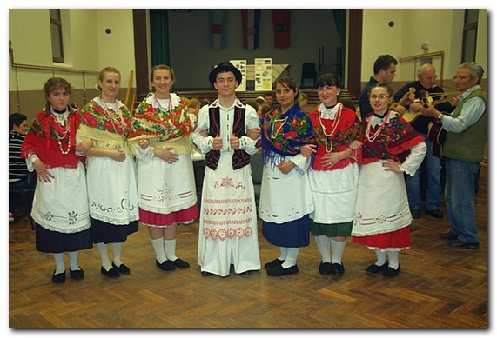
Skupštini su, između ostalih, nazočili gđa. Tatjana Arnold Sabo, ravnateljica Javne ustanove za upravljanje zaštićenim prirodnim vrijednostima, te načelnik Općine Čađavica, gosp. Mirko Rončević, koji su prigodnim govorima podržali osnivanje Udruge, izrazili nadu u razvijanje suradnje i poželjeli puno uspjeha u radu. Pročitano je pismo gđe. Dragice Šuvak, ravnateljice Zavičajnog muzeja Slatine, u kojem podržava inicijativu mladih Čađavčana. Recitiranjem svojih pjesama upućenih rodnom kraju i domovini gđa. Marija Kenjerić oduševila je sve prisutne.
U završnom dijelu Skupštine, članovi su se prisjetili i izveli nekoliko izvornih plesova i pjesama, a već ugodnu atmosferu obnavljanja “Kulturnog umjetničkog društva Podravina Čađavica” uljepšao je zvuk tamburica.
Tekst i foto: Marina Klen,
Predsjednica Udruge “KUD Podravina Čađavica”

